Brain Tumor Segmentation

이미지 분석 AI 서비스 개발 실무 과정

2020년 06월 20일

Team IAMedic 서승훈
서준영
이재호
장진영
목 차

1. 프로젝트 개요 3
1.1 프로젝트 기획 배경 및 목표 3
1.2 구성원 및 역할 3
1.3 프로젝트 추진 일정 4

2. 프로젝트 현황 5
2.1 신경 영상 분석에 대한 고찰 5
2.2 Brats, 뇌종양 영상분할 모델 벤치마크 6
2.3 탐색적 데이터 분석 7

3. 프로젝트 개발 결과 11
3.1 프로젝트에 사용된 모델 11
3.2 모델 평가 17
3.3 서비스 및 시각화 18

4. 개발 후기 20

1. 프로젝트 개요

1.1 프로젝트 기획 배경 및 목표

기존의 여러 기계학습(Machine Learning) 기법을 의료 분야, 특히 영상의학에 성공적으로 적용된 사례가 많다. 하지만 뇌종양의 병변의 특성상 그 형태와 위치가 불규칙해서 기존의 ‘피쳐 엔지니어링’(Feature Engineering)에 의존한 전통적인 방법으로는 한계가 보였다. 그 이후로 위와 같은 비정형 데이터에 놀라운 기계학습률과 그에 따른 높은 예측률을 보이면서 딥러닝, 특히 CNN(Convolutional Neural Network)이 다양한 분야에서 연구되고 활용되어지고 있다.
우리는 ‘이미지 분석 AI’ 과정을 통해 학습한 위에서 언급된 딥러닝(Deep Learning) 기법을 활용해 뇌종양 병변을 포착해 그 영역을 마스킹(masking)하는 부분을 자동화하는 것으로 목표로 해서 의사 및 연구자들에게 빠르면서 신뢰할 수 있고 일관적인 뇌MRI 영상 분석 도구 혹은 솔루션을 제공하고자 했다.

1.2 구성원 및 역할
이름 | 전공 | 역할 | 구현 부분
서승훈 | 로봇공학과 | 팀원 | 웹사이트 및GUI 구현
서준영 | 산업경영공학과 | 팀원 | 2D 이미지 처리
이재호 | 농생명공학 | 팀원 | 3D 이미지 처리
장진영 | 문화콘텐츠/  물리학 | 팀원 | EDA, 논문 분석 및 3D 모델 구현

1.3 프로젝트 추진 일정
구분 | 기간 | 활동 | 비고
사전  기획 | 4/28(화) | 프로젝트 기획 및 팀 구성
사전  기획 | 4/29(수)~  4/29(수) | PJT주제 선정, 팀(PM/팀원) 구성 | 4인 팀
사전  기획 | 4/29(수) | 팀별 착수 보고  (Kick-off)
PJT  수행  및  완료 | 4/29(수) ~ 6/19(금) | 프로젝트 수행
PJT  수행  및  완료 | 6/3(수) | 팀별 중간 보고  (To-Be Workshop)
PJT  수행  및  완료 | 6/20(토) | 팀별 최종 발표  (구축 완료 보고) | 최우수팀 선발

2. 프로젝트 현황

2.1 신경 영상 분석에 대한 고찰

뇌 신경 질환의 종류와 크기, 위치에 따른 위험도를 판단하고 그에 따른 적합한 처방을 내리는 이 일련의 과정의 중심축에는 신경 영상 분석이 있다. 신경 영상의 사전적 정의를 살펴보면 다양한 영상 기법, 장비 등을 사용해서 직접 또는 간접적으로 뇌의 구조, 기능, 약리학 구조를 영상화하는 것을 모두 포함하는 용어이다. 대표적인 예로 자기공명영상(MRI), 전산화단층촬영(CT) 등이 있다. 촬영의 대상이 되는 인체에 대한 해부학적, 병리학적 지식과 자기장, X선의 원리를 적용한 특수한 장비를 다룰 수 있고 이런 특수 장비들로 촬영된 영상에 대한 정확한 분석을 내릴 수 있는 전문가들을 의료계에서 하나의 분과를 신설해 양성하고 배출해왔다.

이런 특수한 장비와 방식으로 촬영을 한 영상은 다른 영상과 마찬가지로 디지털로 표현할 수 있고 이는 결국 컴퓨터 과학에서 기계의 시각에 해당하는 부분을 연구하는 분야인 컴퓨터 비전(Computer Vision)과 이 분야에서 연구 과정에서 개발된 여러 비전 알고리즘을 적용할 수 있다는 것을 의미한다. 그렇기 때문에 자연스럽게 이 두 분야는 경계를 허물고 서로의 영역을 교차하고 결합한 연구들이 많이 진행되었고 그 결과로 현재 영상의학과 실무자들의 작업 컴퓨터에는 다양한 측면에서 영상과 관련된 작업을 돕는 소프트웨어가 설치가 되어있다.

다른 인체의 모든 부위와 마찬가지로 뇌 신경 분석에 있어서 가장 기본은 이상( 異常) 부위를 찾아내는 것이다. 이에 따라 지금까지 자동으로 병변을 찾아 분할해주는 영상분할(Image Segmentation)알고리즘이 개발되었지만 뇌종양은 그 크기와 위치가 불규칙하여 컴퓨터 비전을 위한 특성 추출(Feature Extraction)이 어려웠기 때문에 그동안 연구 성과가 좋지 않았다. 그 이후에 이와 같은 비정형 데이터에 놀라운 기계학습률과 그에 따른 높은 예측률을 보이는 CNN(Convolutional Neural Network)을 뇌종양 자동영상분할에 적용한 연구가 활발하게 진행되고 있다. 이런 연구를 촉진하고 연구자들 간의 교류를 활성화하고자 Medical Image Computing 및 Computer Assisted Interventions 분야의 과학자들을위한 전문 조직인 MICCAI Society에서 Multimodal Brain Tumor Segmentation Challenge(줄여서 BraTS) 경연을 기획했다.
2.2 Brats, 뇌종양 영상분할 모델 벤치마크

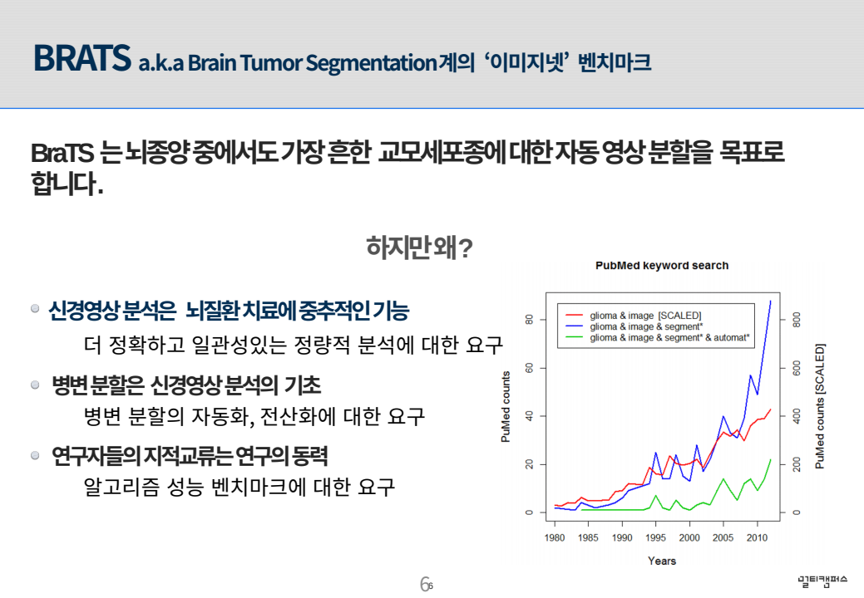
BraTS는 머신러닝의 엔진이라고 할 수 있는 양질의 데이터셋과 이미지넷과 같이 다양한 알고리즘과 기법에 대한 벤치마크를 제공한다. 현재는 뇌종양의 한 부류인 교모세포종에 대한 자동 영상 분할을 평가 대상으로 한다. 교모세포종은 뇌종양 중에서 가장 흔하고 치명적인 종이다. 교모세포종은 을 치료하기 위해서 MRI, CT와 같은 신경영상 분석을 한다. 문제는, 종래의 분석 방법이 충분히 정량적이지 못해 전문가의 ‘눈’에 의존하다보니 같은 영상에 대한 상이한 분석 결과가 나온다.

위와 같은 문제를 보완하고자 신경영상 분석의 시작점이라고 할 수 있는 병변 분할의 자동화와 전산화에 대한 요구가 위 도표를 보면 알 수 있듯이 지속적으로 증가하고 있다. 더 많은 연구자들이 관심을 가지고 이 분야에서 연구를 진행하고 있지만 다양한 연구를 통해 개발이 된 알고리즘에 대한 상대평가가 BraTS가 나오기 전에는 서로 다른 데이터셋, 전처리 등으로 인해 어려웠다.

2.3 탐색적 데이터 분석
Brats 데이터셋에 대한 탐색적 데이터 분석 결과를 정리했다. 우리가 분석할 데이터는 뇌형상을 표현하는 3차원 데이터이고 신경영상의 의료 표준을 따른 NIfTI형식이다. 이렇게 각각의 평면 영상이 합쳐져서 입체 영상이 된다.

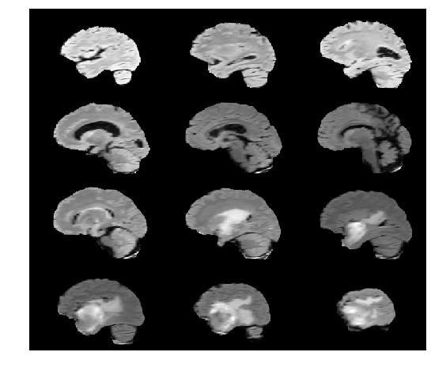
MRI영상 데이터 가공 및 처리를 위한 파이썬 라이브러리 ANTs로 이미지를 읽어들였다.

뇌 입체 영상을 평면 영상들로 펼쳐서 보여준다.
각각의 이미지는 Registration이라는 전처리 알고리즘을 거쳐 같은 이미지 좌표계를 가진다. 즉, 좌표의 중심점이 일정하다.
또 한가지, 숫자 0으로 표현되는 검은 배경의 비율이 80%에 달한다.
우리는 최대한으로 뇌는 보전하면서 배경 즉 0을 제거하기 위한 최적의 ‘crop indices’를 한 뇌 영상에 대해서 찾았고 같은 좌표계를 가지는 다른 뇌 영상들에도 똑같이 적용했다.

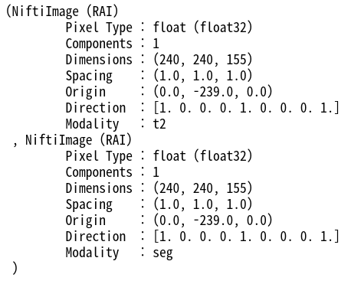

이제 MRI영상의 각기 다른 형식을 의미하는 Modality가 모델 학습에 어떤 실질적인 관련이 있는지를 중점적으로 살펴보겠다. 지금 보는 뇌 영상은 모두 같은 사람의 뇌임을 다시한번 강조하겠다.
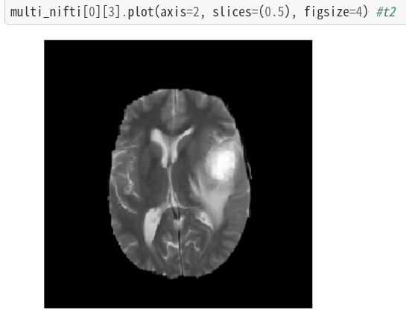
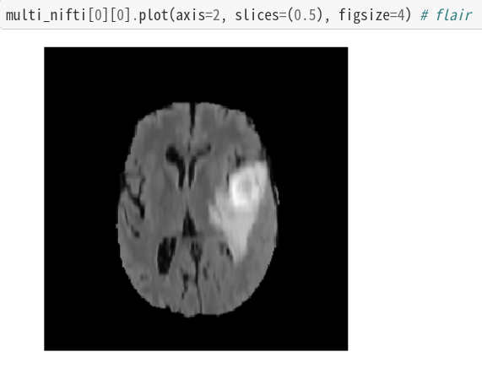

‘flair’와 ‘t2’를 보고 우리의 레이블 두번째 클래스 ‘edema’를 예측하기 용이하다.

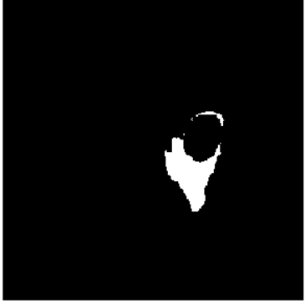

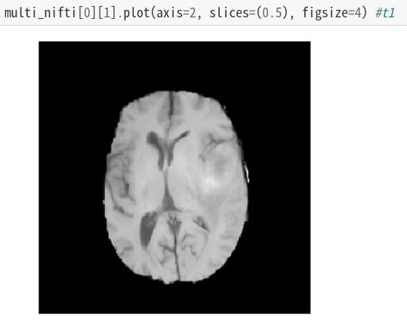
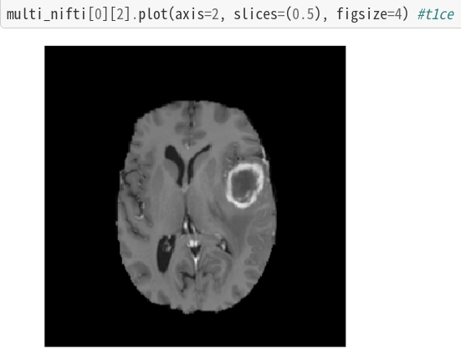

반면에 ‘t1’와 ‘t1ce’는 우리의 첫번째와 세번째 클래스인 ’tumor core’을 예측하기 용이하다.

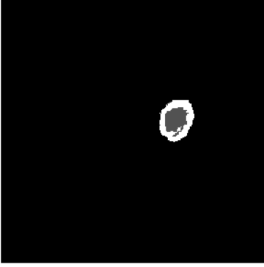

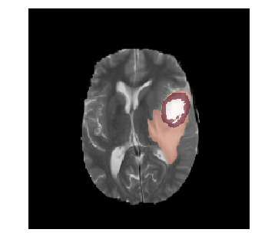

모든 레이블이 합쳐지면 이런 모습이 된다. 하나가 다른 하나를 품고 있는 형태다.

레이블 분포도를 살펴보면 아까 보았던 영상과 일치하게 나온다.

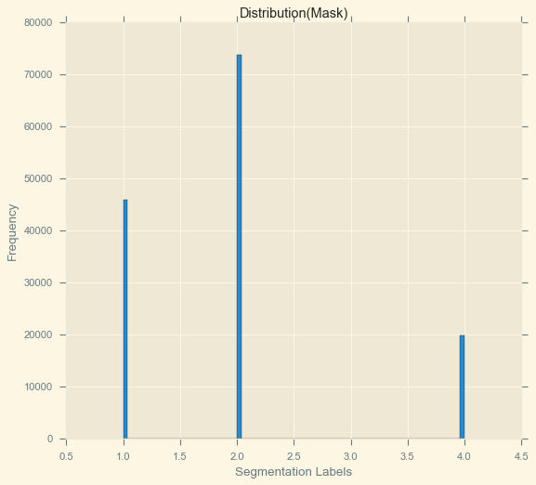
3. 프로젝트 개발 결과
3.1 프로젝트에 사용된 모델
1. Unet 개요
U-Net 모델의 등장 배경은 바이오메디컬 분야에서 기존의 이미지나 영상 처리분야에서 특정 이미지의 대한 단순한 Label를 지정하는 것으로, 이미지를 인식하는 것이 아니라, 이미지 그 자체의 특정 영역을 Label로 표현하고자 하여 구현된 모델링이다.
따라서, Segmentation에 특화된 Fully-Convolution Net(이때는 조금 더 발전한 Deconvolution Net)을 활용하여 이미지를 상세하게 Segmentation하고, 각 Pixel을 Label하여 특정 영역을 자동으로 Detection해주는 것을 원하였다.
바이오메디컬 분야에 적용하기 위한 목적으로 기존의 다른 CNN 모델들은 의료 데이터와 같은 큰 이미지를 다루기엔 속도가 현저하게 느렸으며, 거의 정확함에 가까운 근사치를 가져오기 위해서는 보다 Deep 하게 네트워크를 구현해야만 했다.
따라서 이를 해결하기 위해 Segmentation 모델의 핵심인 Fully-Convolution Net을 응용하여 구현한 것이 Unet이다.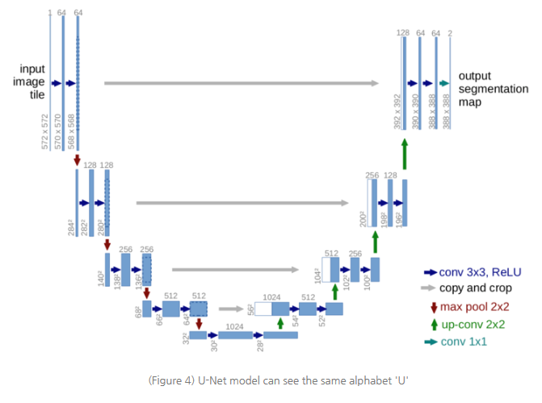
Unet은 Fully-Convolution Net을 Encoding Decoding 영역으로 나누고, Decoding 영역에서는 Pooling layer를 Upsampling으로 대체한다. 이것은, 나중에, 취합되어, 데이터를 복원할 때 사용된다.
2D Unet

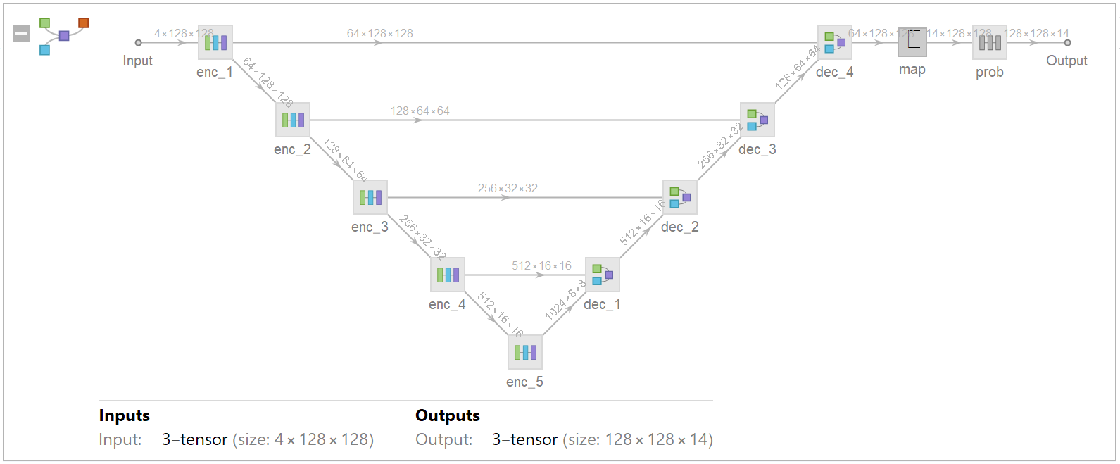
2D U-Net을 이용하여 만들어보았다. 우선적으로 가지고 있는 Brats이미지 그 중 LGG로 분류된 사진들에 N4 Bias Field 필터를 적용하였다. 이유는 MRI 이미지 데이터에 존재하는 저주파 강도 불균일성을 전처리 단계에서 보정처리가 필요했기 때문이다.
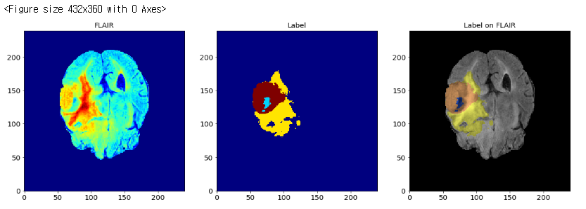
위의 사진처럼 트레이닝 세트에는 이미 라벨링이 되어있다. 이를 이용해 training generator를 만들었다.
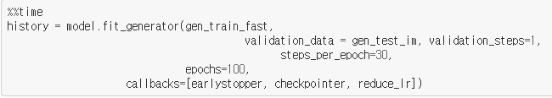
이를 통해 모델에 적용해보니 결과적으로 이러한 loss 그래프가 나타났다.
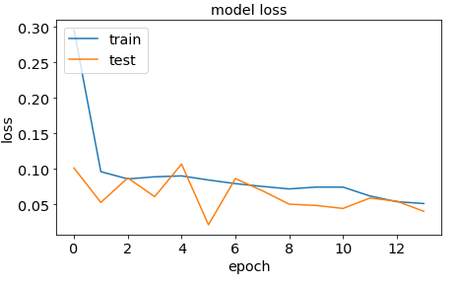
그 후 hdf5파일로 저장을 weight 값을 저장하였다. 이를 통해 validation set에 라벨링을 predict를 하였다.
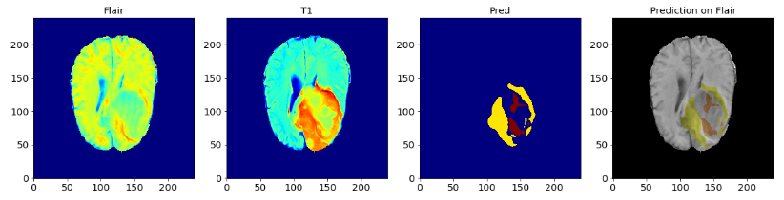
여러 결과값들 중에 한가지를 나타낸 이미지다. 보이는 것처럼 어느 정도 prediction이 되어 보인. Brats 홈페이지에 값을 나타내주는 툴에 만들어진 위의 이미지를 넣어 본 결과 만든 validation data segment의 Dice_WT값은 0.5778로 나왔다. 그리고 모든 이미지들의 Dice_WT mean값은 0.52086으로 생각보다 낮은 점수가 나타났다.
이를 해결하기 위해 Loss function들을 추가하여 그에 맞게 모델을 여러 번 컴파일을 통해 정확성을 올려보기로 하였다.
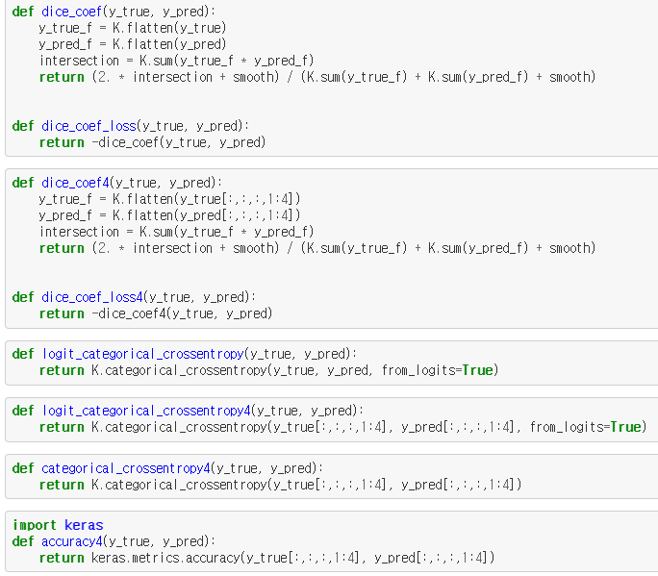
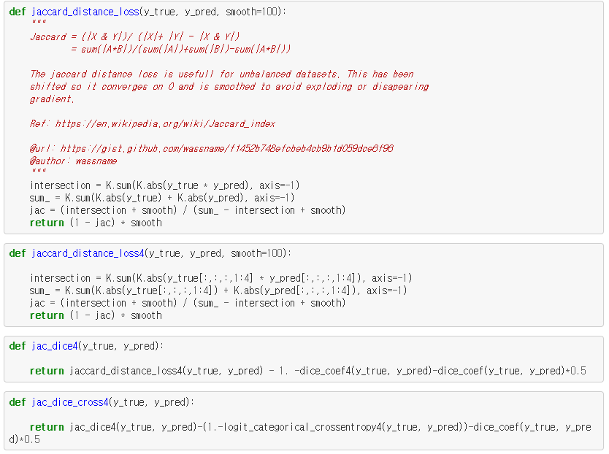

3.2 OOOO 분석서
..... [본문 : 10pt / 맑은 고딕]

3.3 OOO에 대한 상세 설명
..... [본문 : 10pt / 맑은 고딕]

3.4 활용 방안
..... [본문 : 10pt / 맑은 고딕]

모델들을 위에 정의해 놓은 Loss Function들에 맞게 여러 번 컴파일을 하면서 weight값을 저장하고 저장한 weight 값을 이용해 계속 해서 만들었다 최종적으로 만들어진 weight값을 불러와서 prediction을 해보았다.
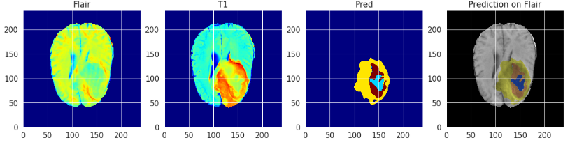
위의 만들어진 이미지를 보면 확실히 이전보다 더 많이 segmentation이 되어있는 것으로 보인다. 위의 이미지의 Dice_WT값을 확인해본 결과 0.84847이라는 결과가 나왔다. 또한, 모든 이미지들의 Dice_WT mean값은 0.76072로 나왔고 이전의 Dice_WT mean값이 훨씬 높은 값으로 나타났다.
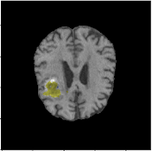
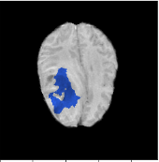
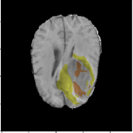
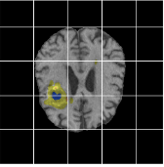
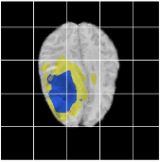
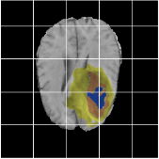

위의 이미지만 보더라도 확연히 차이가 나는 것으로 보입니다. 모델을 여러 번 컴파일하여 정확성을 올리는 것이 확실히 성능면에서 더 좋은 결과값을 도출되었다.
3D Unet

3D Unet은 2D Unet과는 다르게, 슬라이싱된 2D 이미지가 아닌, 3D 이미지를 통째로 모델에 적용시키는 방식이다. Network Architecture은 아래와 같다.

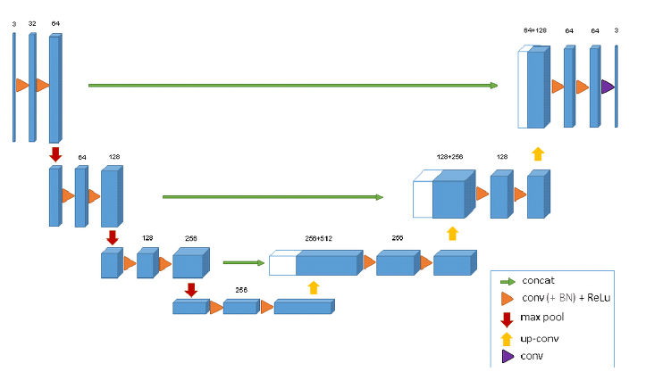
기존의 U-Net과는 큰차이가 없으므로, 요점만 정리하겠다.
- max pooling 전에 channel의 수를 2배로 늘려, 병목구간을 해결했다.
- Batch normalization(“BN”)을 사용하였다.
- Sparse annotation에 대해서도, 학습할 수 있도록, 가중 소프트맥스 손실함수를 사용하였다.

본 프로젝트에서는 Woodywff의 github를 참조하여, 3D - unet 모델을 사용하였다.

3d unet의 Process를 간단히 도식화하면, 다음과 같다.

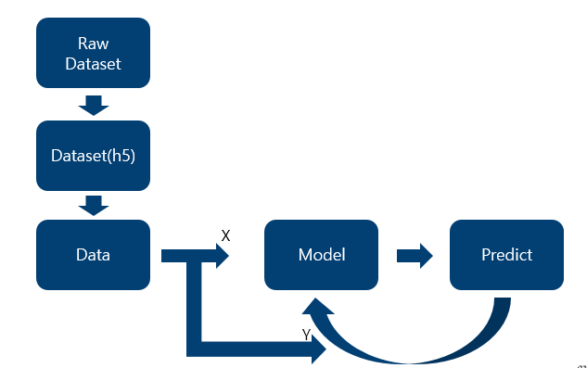

본 프로젝트에 사용된 Data modality는 T1, T1CE, T2, FLAIR 4종류를 모두 사용하였으며, 아래와 같은 레이어를 거쳐, 3D MRI이미지에서, Whole Tumor, Tumore core, Enhancing Tumor 이 세 부분을 segmentation 할 수 있게 하였다.
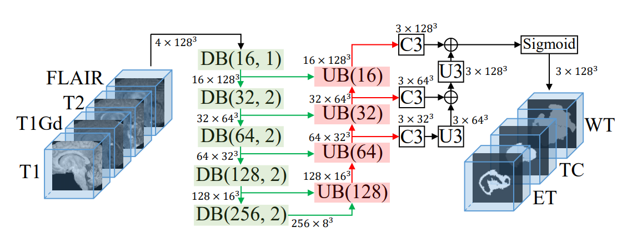

3.2모델 평가

Dice Coefficient
본 프로젝트에서는 3차원 의료 영상 분할 평가 지표로, Dice Coefficient를 사용하고 있으며, Dice Coefficient의 정의는 다음과 같다.
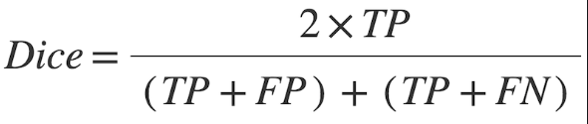
위 공식을 시각화 하면 아래와 같다.
  - 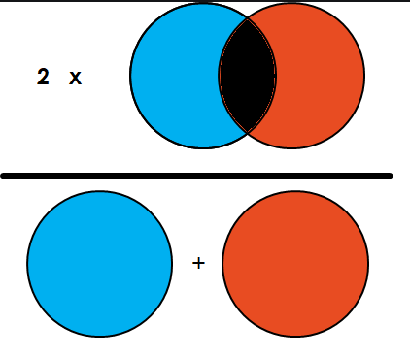

아래는 프로젝트에서 사용된 모델의 Dice_coefficient를 나타낸 table이다.

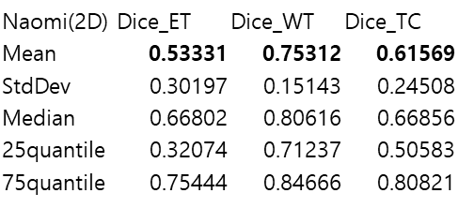

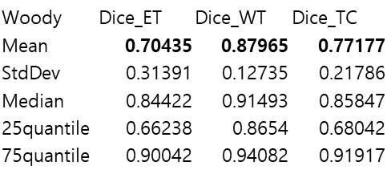

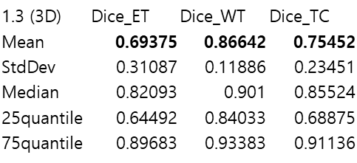

3.3 서비스 및 시각화

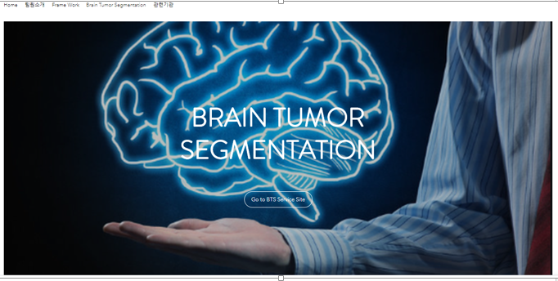

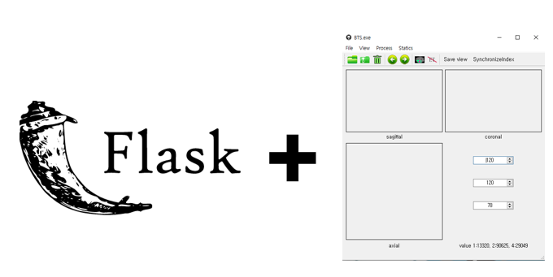

본 프로젝트의 서비스 부분은 Wix를 통해, 웹사이트 레이아웃을 설계하였으며, 핵심부분인, MRI Viewer는 Pyqt로 제작한, GUI 프로그램을 플라스크로 연결시킨 후, Ngrok을 사용하여, 외부로 배포한 뒤에, Wix로 제작한 웹사이트와 연동하였다.
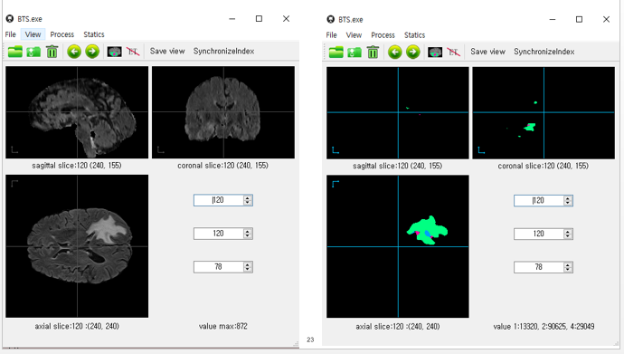

Pyqt로 MRI 영상을 업로드 하면, 윗면, 정면, 측면에서 잘린 영상의 단면 영상을 볼 수 있다. 본 GUI는 MRI에서 쓰이는 RAS 좌표계를 토대로 제작되었으며, 아래의 value max값은 해당 3D영상에서 가장 높은 수치를 갖는 값, 즉, 가장 밝은 부분을 나타낸다. 우측은, weight와 bias 값이 담겨있는 hdf5(하둡)파일을 로딩하여, MRI내부에 위치한 병변 부분을 예측한 결과값을 보여주고 있다.

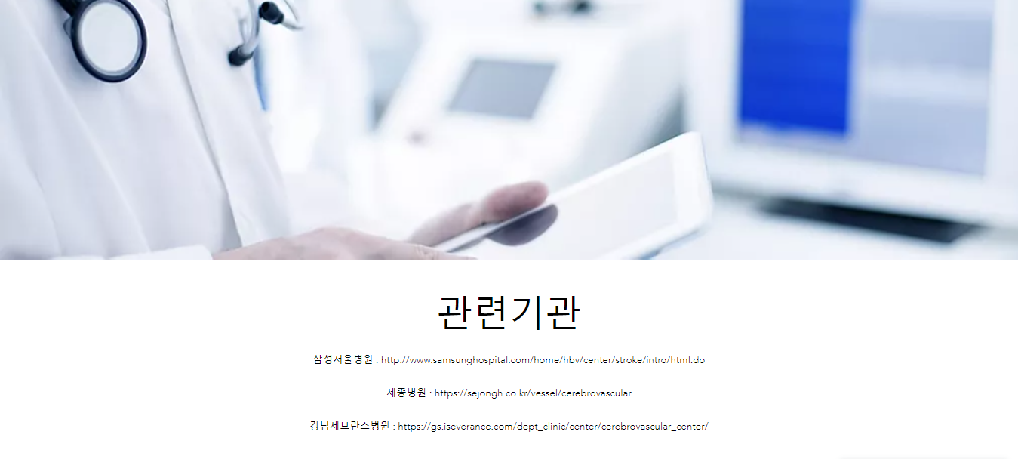

위 페이지는 뇌 분석 전문 의료기관 페이지로 갈 수 있도록 구현해 놓은 페이지다.

4. 개발 후기

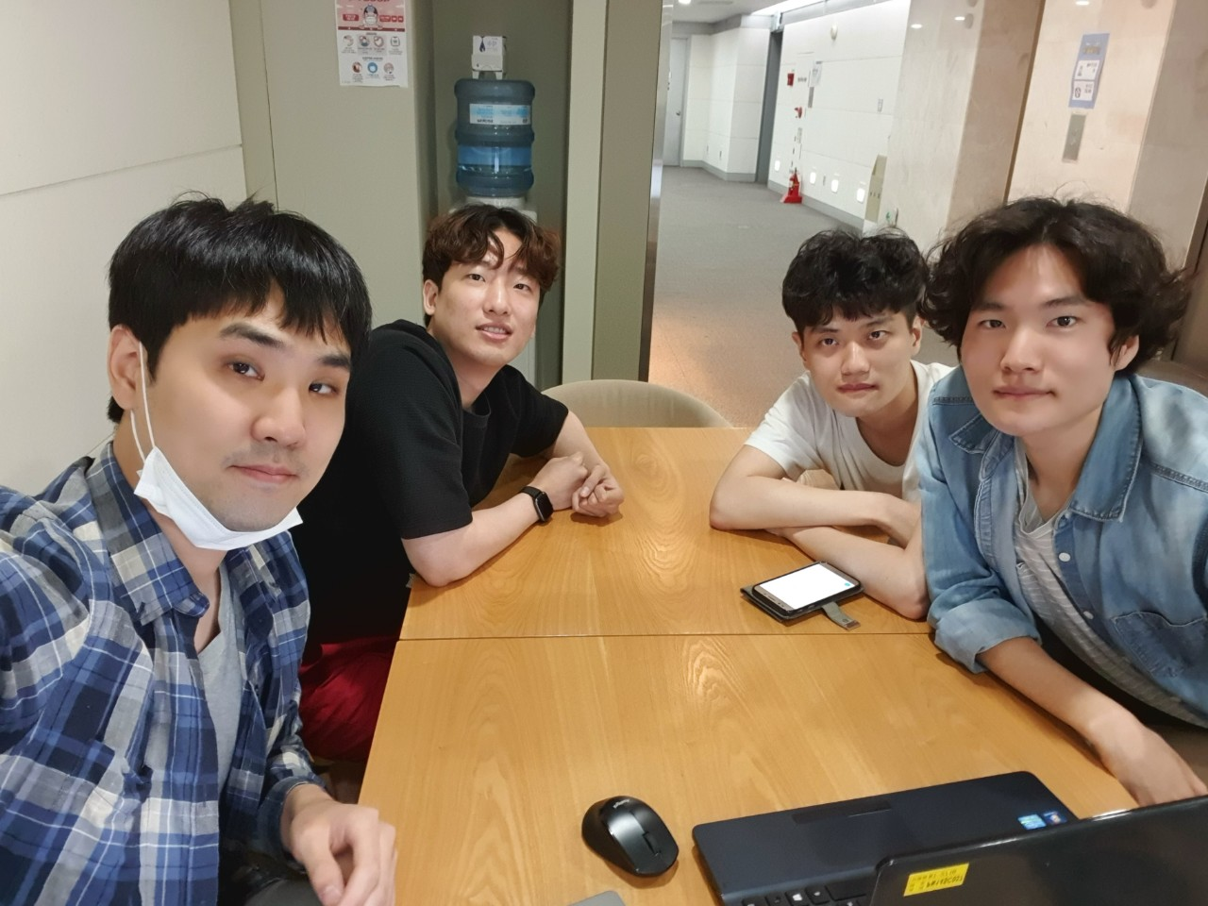

성명 | 후기
서승훈 | 생소한 의료데이터를 가지고, 프로젝트를 하느라, 처음에는 어려움도 많았지만, 하다보니, 재미있고, 보람도 느꼈다.
서준영 | 이용하는 이미지가 mri이미지여서 시작부터 많은 어려움이 있었습니다. 기존에 사용하던 이미지들과는 달리 사진의 용량도 크고 전처리하는 과정도 조금 달랐기에 부족한 점이 많았다고 생각합니다. 또한 훈련을 할 때 상당히 오래 걸리고 컴퓨터의 사양에 많은 제약이 있던 것 같았습니다. 팀원들과 처음에 회의를 하며 원했던 결과물과는 조금 다르게 나와 아쉬움이 남았습니다.
이재호 | 처음 대해보는 데이터셋이라 전처리부분에서 새롭게 공부해야할 내용이 많았다. 하지만 돌아보면 많은 것이 남은 프로젝트였다.
장진영 | 딥러닝은 내운명

